「ことばのちから」活用シート 活用事例
【池田市立北豊島小学校】

活用シート名 | 大事なことをもらさずに聞こう |  |  | 基になった  活用シート名 | 話聞４  だいじなお話はいくつ？
学 年 | 小学校４年 | 教 科 | 社会 | 時 期 | ６ 月
活用場面 | 授 業 |  |  | 配当時間 | １０分
目 標 | 大切なことを、メモをとりながら、もらさずに聞くことができる。
活用シート  ・  工夫した点 | 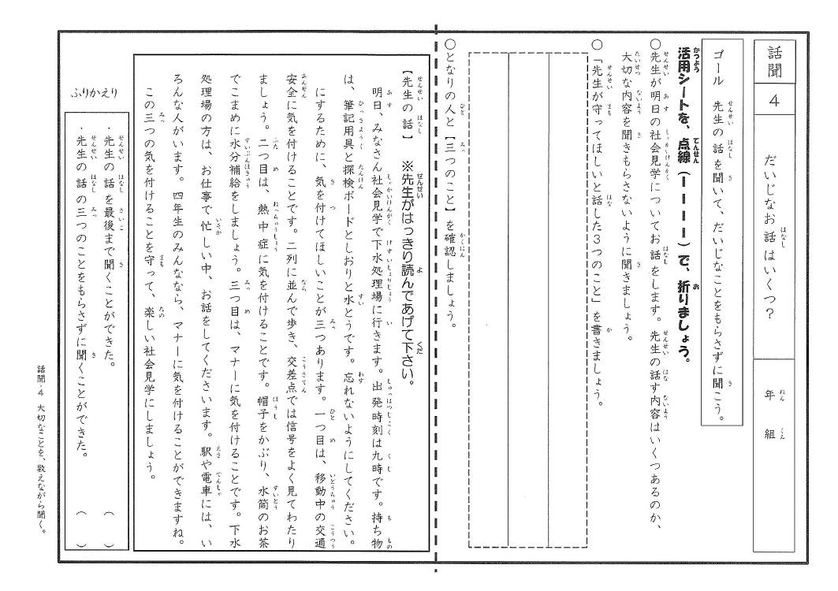  ●内容を「下水処理場見学」に合わせ  て変更した。  ●守ってほしいことは、交通安全・熱  中症・マナーを守るという３点にし  た。
成果や改善点 | ●社会見学の留意点について、集中して意欲的に取り組む姿をみることができた。  ●学年として「聞く力」を見取ることができた。学年に応じて、文章構成を複雑にするなど、問題の難易度を調整することが可能である。
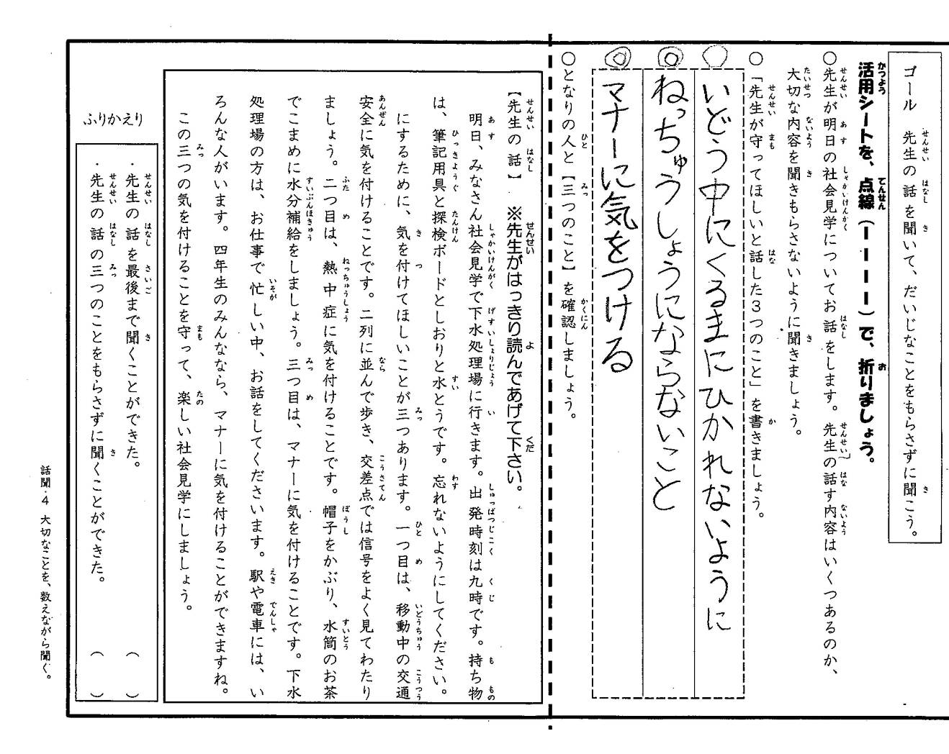子どもの様子（発言、ノート、板書、解答例、写真 等）

